Comité de Liaison des Acteurs de la Promotion
Centre Ressource Illettrisme Aquitaine

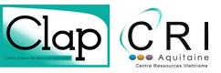

Méthodologie de l’oral FLE/FLI

Mardi 27 novembre 2018 de 9h00-12h00 et de 14h00 à 16h30
A la Maison Pour Tous
6 Avenue le Barillier, Anglet

t
Programme de la journée :

- Approche communicative et actionnelle
- Les composantes d’une langue
- Identifier les différentes situations de communication
- Méthodologie des enregistrements
- Répartition entre l’oral et l’écrit
- Déclinaison d’une unité thématique (méthode Bagages):
  - Activités pout travailler l’oral
  - Activités pour travailler l’écrit

CLAP SUD-OUEST – 176/182, rue Guillaume Leblanc - 33000 BORDEAUX
05 57 01 56 90 05 57 01 56 99 - Courriel : contact@cri-aquitaine.org
NOM / Prénom :
Structure :
Année de naissance : ……………….. Niveau d’études :……………………………………………………………..
N° de téléphone où vous joindre :
Courriel : ……………………………………………………………………………………………………………

Participera à la journée « Méthodologie e l’oral Fle/Fli » 27 novembre à ANGLET

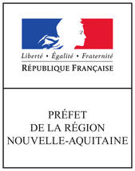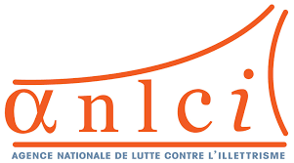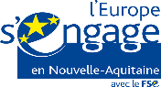Cette action est cofinancée par le Fonds Social Européen
Union Européenne

